République Algérienne Démocratique et Populaire
Ministère de l’enseignement Supérieur et de la Recherche scientifique
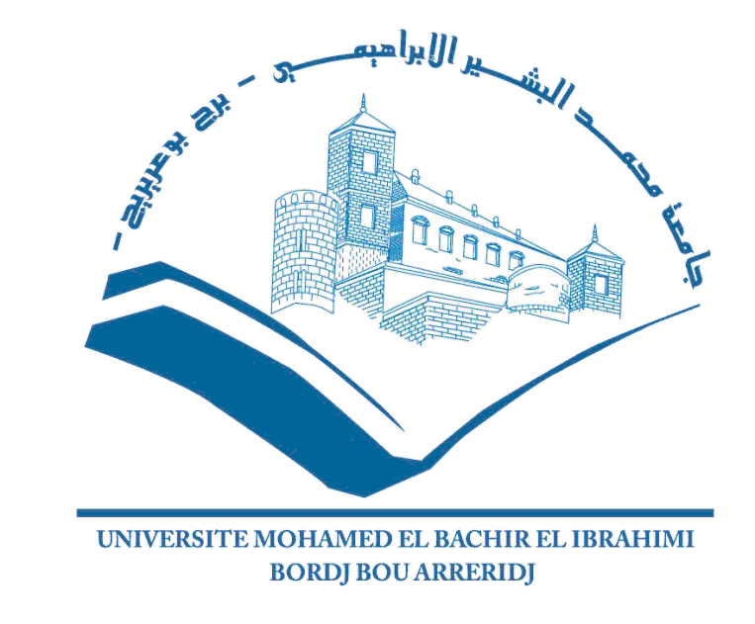
Université Mohamed El Bachir El Ibrahimi
Bordj Bou Arréridj

Faculté des Sciences et de la Technologie

Département d'Electromécanique

Filière : Génie Electrique
Option : Automatique
Réf:…………

Mémoire de Fin d'Etudes
En vue de l’obtention du diplôme:

MASTER

Présenté par : Abdoune Mahmoud Proposé et dirigé par Ms: Cherif Aida
Bensiline Rami

Promotion : Juin 2013

